**DAGPÅFUGLEØJE**

*Vingefang: 52 til 65 mm.*

*Flyvetid: Marts til oktober.*

*Føde: De voksne sommerfugle suger nektar fra blomster og saft fra træer og frugt.*

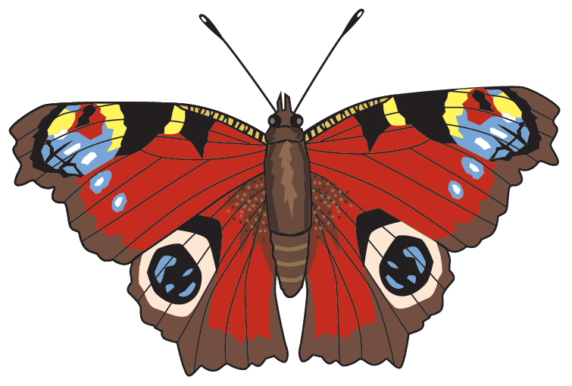

Hej

Jeg hedder Dagpåfugleøje. Jeg har øjne på vingerne. Øjnene kan ikke se, men de er gode at skræmmer fugle med. Jeg er en strejfer. Du kan møde mig i haven, i skovbrynet og ved moser og enge – bare der er blomster. Jeg lever af nektar, som jeg suger op af blomsterne med min lange snabel. Og så flyver jeg blomsterstøv fra blomst til blomst.

Brændenælden er en af mine yndlingsplanter. Her lægger jeg mine 300 – 400 lysegrønne æg om foråret. Ud af æggene kommer små sorte larver med pigge. De spiser brændenældeblade til de er store og tykke. Og så forpupper de sig. Pupperne kan være grønne eller brune, alt efter om de sidder på blade eller grene.

Efter nogle uger revner pupperne – og ud flyver nye dagpåfugleøjer. De parrer sig om efteråret og spiser masser af nektar og frugt, så de kan overvintre i hule træer og dybe revner i træernes bark.